Администрация города Магнитогорска
Муниципальное общеобразовательное учреждение
«Специальная (коррекционная) общеобразовательная школа-интернат № 4» города Магнитогорска
455026, Челябинская обл., г. Магнитогорск, ул. Суворова, 110
Тел/факс: (3519) 20-25-85; e-mail: internat4shunin@mail.ru; http://74203s037.edusite.ru

Интернет-конкурс программно-методических материалов
«Обучение без границ 2016 »
Авторские программы и разработки занятий по профориентационной работе с обучающимися с ограниченными возможностями здоровья.

Беседа с элементами игры для учащихся начальной школы
«Озеленитель»
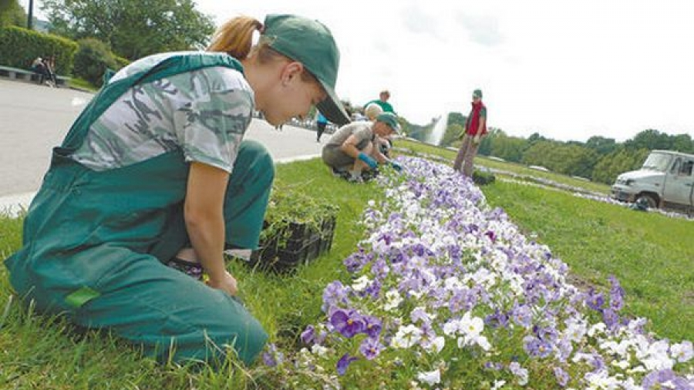

Магнитогорск 2016г.

Цель: познакомить школьников с профессией озеленитель и условиями его работы.
Задачи:
- повышать интерес к профессии;
- способствовать социализации и адаптации учащихся к самостоятельной жизни;
- воспитывать чувство ответственности, уважение к труду.
Форма проведения: беседа с элементами игры.

Ход мероприятия:
Добрый день, дорогие ребята! Сегодня к нам пришло письмо-заявка. Давайте его откроем и прочитаем, что нам нужно сделать и для кого. Здесь написаны загадки. Нам нужно их отгадать и найти эти предметы среди других. (Учитель читает загадки (приложение 1), дети отгадывают их, и находят предметы среди множества предложенных и складывают их коробку).
Вы все прекрасно знаете, что каждый человек на земле от мала до велика, должен трудиться, так как без труда нельзя прожить. Труд был, есть и будет основой жизни на земле. Чтобы стать хорошим специалистом, человек должен много знать и много уметь.
Посмотрите на все эти предметы и определите, кому они нужны для работы. (Дети делают предположения, высказывают свое мнение.)
Сегодня мы поговорим о такой профессии, как озеленитель.
Озеленитель это - тот, кто занимается озеленением местности.
Озеленитель – специалист по уходу за садом или озелененной территорией. Профессия озеленитель – работа для рук, отдых для души!
В последние годы профессия озеленителя стала очень востребованной. Это связано с развитием ландшафтного дизайна и переселением жителей городов в загородные дома.
А теперь я предлагаю послушать рассказ о своей профессии. (Дети слушают интервью).
Интервью: «Профессия озеленитель. Один день из жизни человека, который с помощью природы облагораживает Екатеринбург».
Ссылка на сайт: http://www.ekburg.ru/news/20/43172-professiya-ozelenitel--odin-den-iz-zhizni-cheloveka--kotoryy-s-pomoshchyu-prirody-oblagorazhivaet-ekaterinburg/.
Мы с вами познакомились с условиями труда и с особенностями данной профессии. Скажите, кто такой озеленитель? (Дети дают ответы.)
Давайте немного отдохнем и поиграем.
Игра «Самая-самая…..». Назовите профессии, которые подходят к номинациям.
• Самая зеленая ….(садовод, лесник, цветовод-декоратор …)
• Самая сладкая ……(кондитер, продавец в кондитерском отделе …)
• Самая детская……. (воспитатель, педиатр, учитель…)
• Самая смешная……. (клоун, пародист…)
• Самая общительная …….(журналист, экскурсовод, тренер, учитель, массовик-затейник…)
• Самая серьезная ………(сапер, хирург, разведчик, милиционер, политик, психолог…)
Мир профессий огромен, и чем больше вы будете знать о профессиях, тем легче вам будет выбрать профессию для себя. В каждой профессии важны такие качества, как знания, умения, ответственность, трудолюбие, честность, …. Эти качества всегда ценятся в обществе.
А теперь давайте изобразим ту профессию, с которой сегодня познакомились. (Для тех детей, которые затрудняются выполнить задание, предлагаются раскраски (приложение 2)).

Подведение итогов
Вот и подошло к концу наше мероприятие. Посмотрите на ваши рисунки, какие они разные и интересные.
Что было интересного и нового для вас?
Желаю всем творческих успехов.

Приложение 1
Сад полить водой сумей-ка,
Если дождик далеко!
Наша мама - чародейка:
Поднимает высоко
С длинным носиком бадейку -
И дождинки вниз летят!
Знает каждый из ребят:
Эта вещь зовётся ...(Лейка)

Огород она копала
От рассвета до заката
Уморилась и упала
На земле лежит (Лопата)
Та "змея" не кусается,
А лишь водой обливается. (Шланг)

Поливаю грядки я,
а в руках моих змея.
Змейка вьётся и блестит
чешую новой.
Не боюсь её совсем,
это - (Шланг садовый)

Грабители прохожих грабят,
А ими сено все гребут.
На них наступишь - больно бьют
В лоб длинной, крепкой ручкой (Грабли)

Хочешь ранний урожай -
Раньше семена сажай!
Что весною делать надо?
Надо вырастить... (Рассаду)

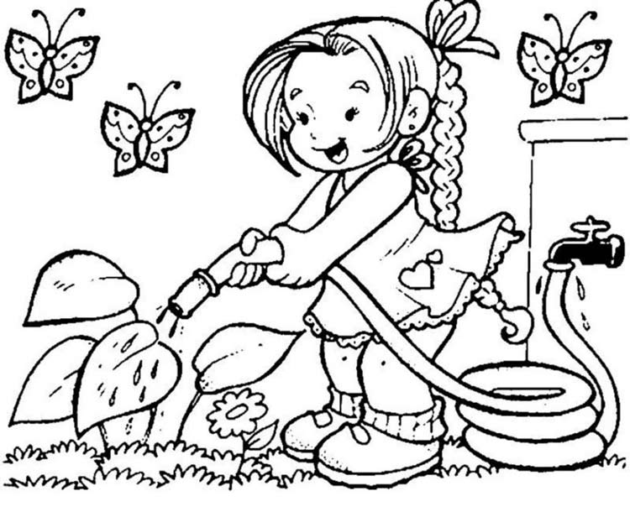
Приложение 2

